参考课件地址：https://www.李勃老师.com

3.4 GitHub与远程同步
说白了，就是让自己电脑上的项目，上传到你的github仓库中去。

让你本机和github建立ssh连接
首先，得查看你自己本机上的公共密钥，一般在你用户目录下的 .ssh 文件夹下边。
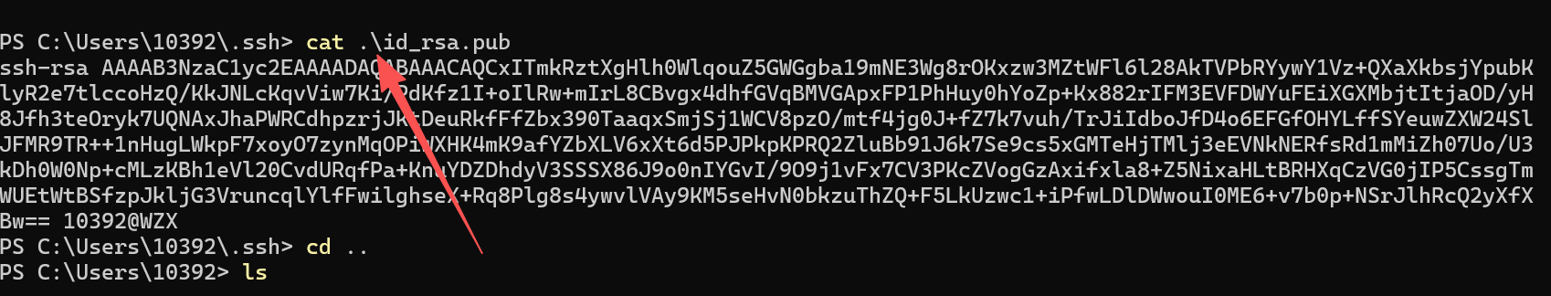
然后查看复制，之后到github上添加你的SSH连接。
GitHub -> Settings -> SSH and GPG keys -> New SSH key
最后验证一下连通性：
ssh -T git@github.com

在github上创建新仓库
这就eaeasysy了，很简单，不多说了。重点是创建好之后，将你的本地仓库和github仓库连接起来。

关联本地与远程仓库
这里你创建好仓库之后，下边会有一个名两行的几条代码，可以直接复制用命令行跑一下。
回到你自己的项目目录，添加远程地址：
git remote add origin git@github.com:你的用户名/zero-to-tech.git
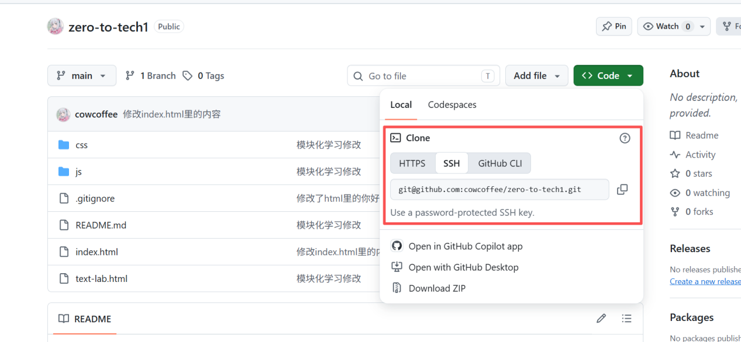
随后可以验证一下：
git remote -v
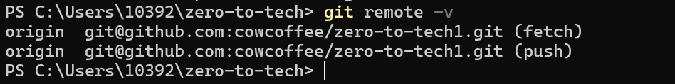
这里就是关联成功了。

第一次push
就是你github创建仓库的下边名两行的后两行命令。
或者执行这样走：
先确认当前分支名：
git branch
如果是 main：
git push -u origin main
如果是 master：
git push -u origin master
-u 的作用是建立本地分支和远程分支的跟踪关系。
之后再推送通常只需要 git push

比如我下边将这个笔记，push到我的github仓库中去：

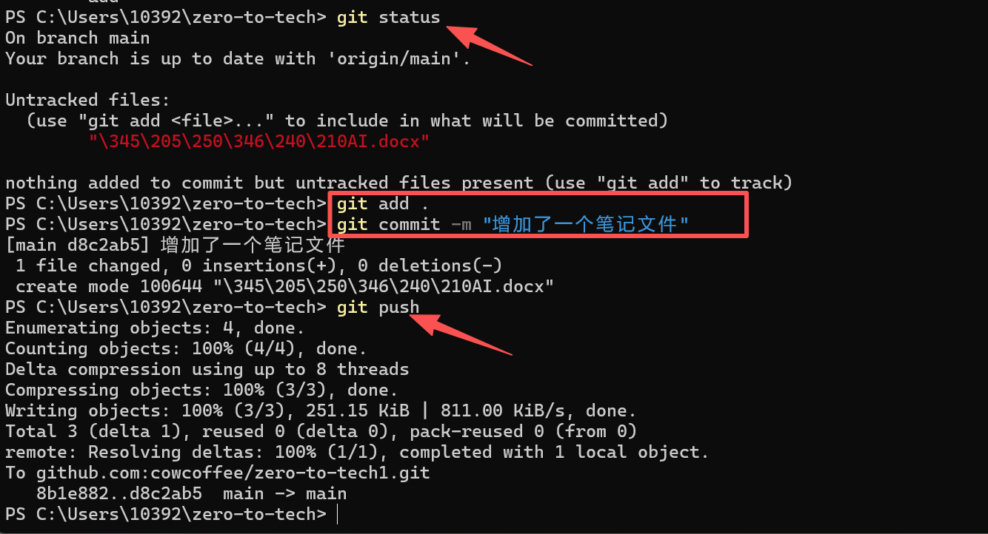
养成习惯，修改完之后的三件套：
git add .
git commit -m “项目说明”
git push
当然，现在很多继承编译工具有可视化页面，不需要代码，比如github desktop工具。这是后话了。
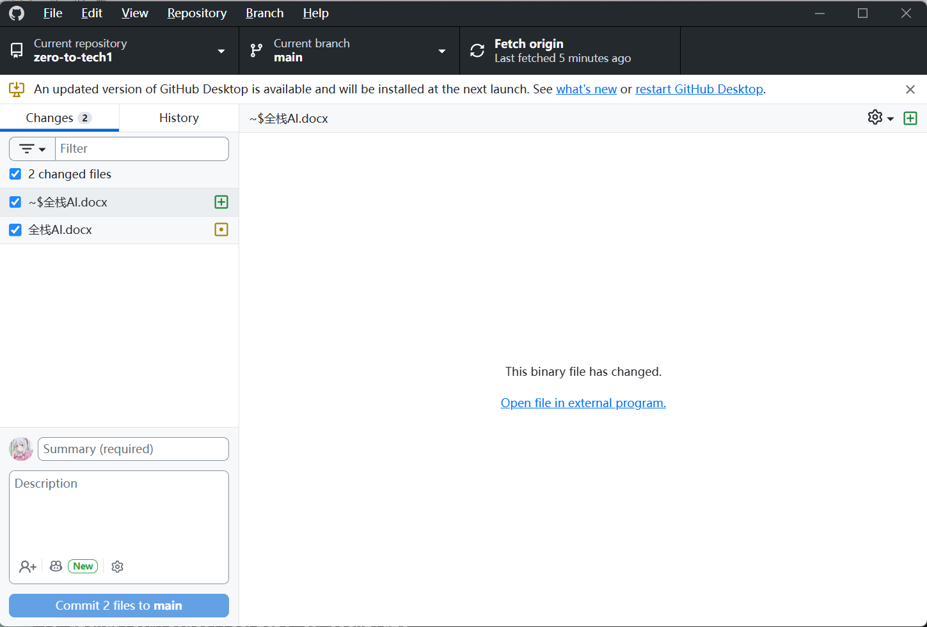

3.5 把网页发布到公网

（1）首先得租一个服务器
这里就eaeasysy了，腾讯云、阿里云等等都可以租用，最便宜的即可。自己在阿里云上进行了学生认证，领了300元的优惠券（没花），试用了一个ECS服务器，到期时间为2026年12月10日 20:00:00 ，到时候记得停，是按量计费的。
服务器公网IP：47.114.56.163

（2）将服务器和GitHub连接起来
这里和本机连接github一致，参考下上边就可以，就当练手了。不会的问AI。
简单来说，先检查服务器有没有ssh 和 git ，有的话直接查看 .ssh 下有没有密钥，没有的话就用
ssh-keygen -t ed25519 -C "你的邮箱@example.com"
来创建新的密钥，.pub后缀的是公共密钥，选中这个，在github中添加新的ssh连接。最后ssh -T git@github.com 来验证连接。

（3）从服务器下载github仓库
第一次拉代码，用的命令是git clone ...
在家目录下拉下来项目：git clone git@github.com:cowcoffee/zero-to-tech1.git
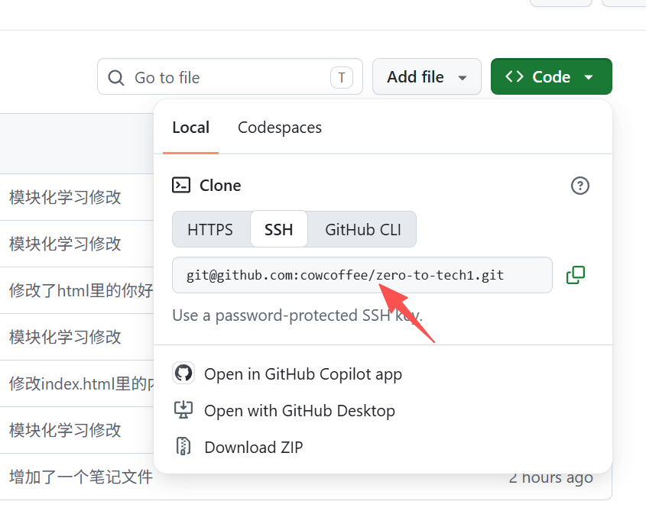
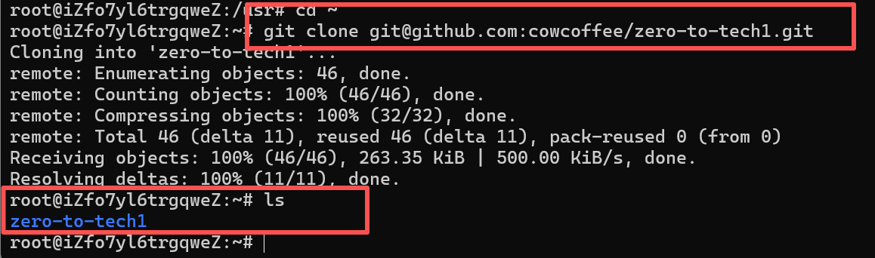
用的是仓库的ssh地址，这样以后再拉代码就不需要输密码了。

（4）查看并修改Nginx配置
这里基本上和教程是一致的，但是刚开始服务器上没有nginx，用
nginx -v 来查看nginx版本号，这台服务器上没有，于是就安装一个：
apt update
apt install nginx -y
装上之后发现，无法通过网址打开，这就要看笔记了，原来nginx用的http协议，监听的是80端口，所以手动在服务器的“安全组”里配置一下，增加一个规则。
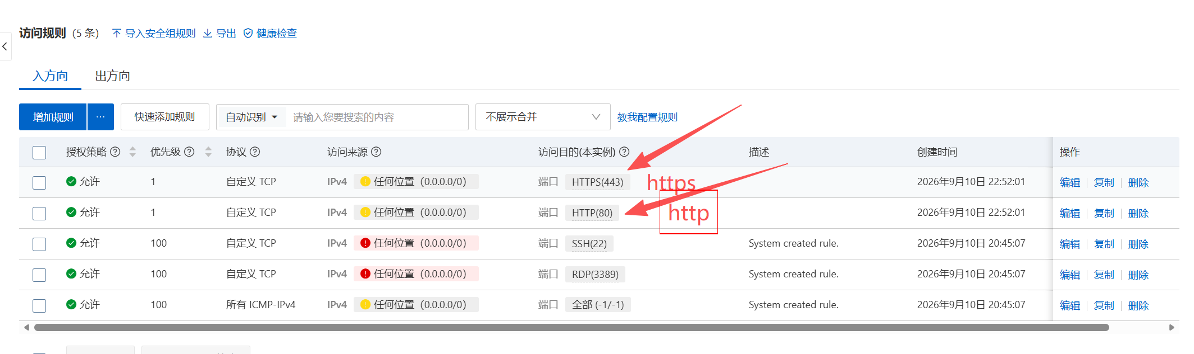
然后访问就出现了默认页：
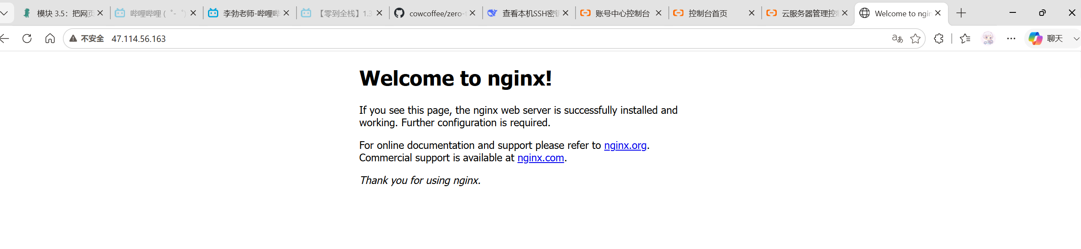
这里要怎么出现我们访问的网站呢，这就涉及到一些nginx配置的知识：
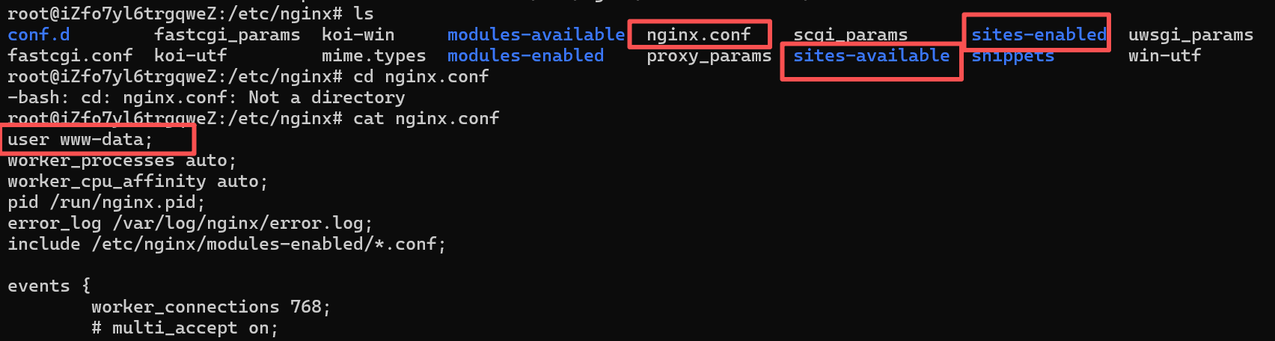
重点就关注3个，一个是nginx.conf，这个就是主入口，剩下的都可以include进去，然后cat一下，发现他是属于默认 www-data 这个用户的，而我们的用户是root，所以访问的时候可能就会有点问题，这个之后再说。
然后呢，就是sites-enabled和sites-available这两个文件里的内容了，很简单，从英语的字面意思去理解，enabled就是已经启用的部分，available就是可用的部分，这里enabled是available的“软链接”，所以我们修改东西的时候直接在enabled里边一改就好了，启用哪个，禁用哪个，修改哪个（available里会同步）。
接下来就可以看看这个enabled里边到底是个什么样了：
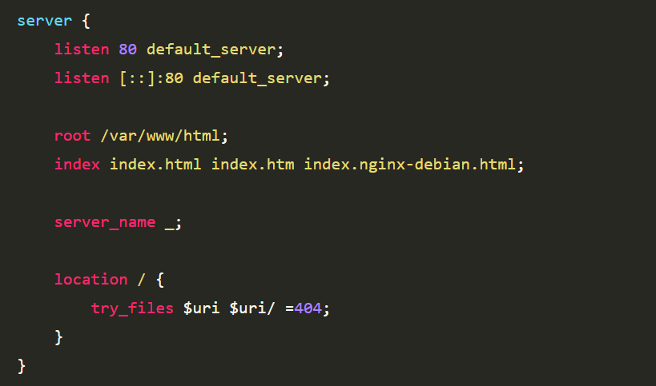
root呢就是去哪里找文件，这里就很简单了，改成我们的项目地址：/root/zero-to-tech1
sudo vim default 然后 /root 查询到对应位置。之后esc退出查询，再输入 i 插入，插入对应地址，再esc退出插入，最后 :wq 写入并退出（:q!是直接强制退出）。
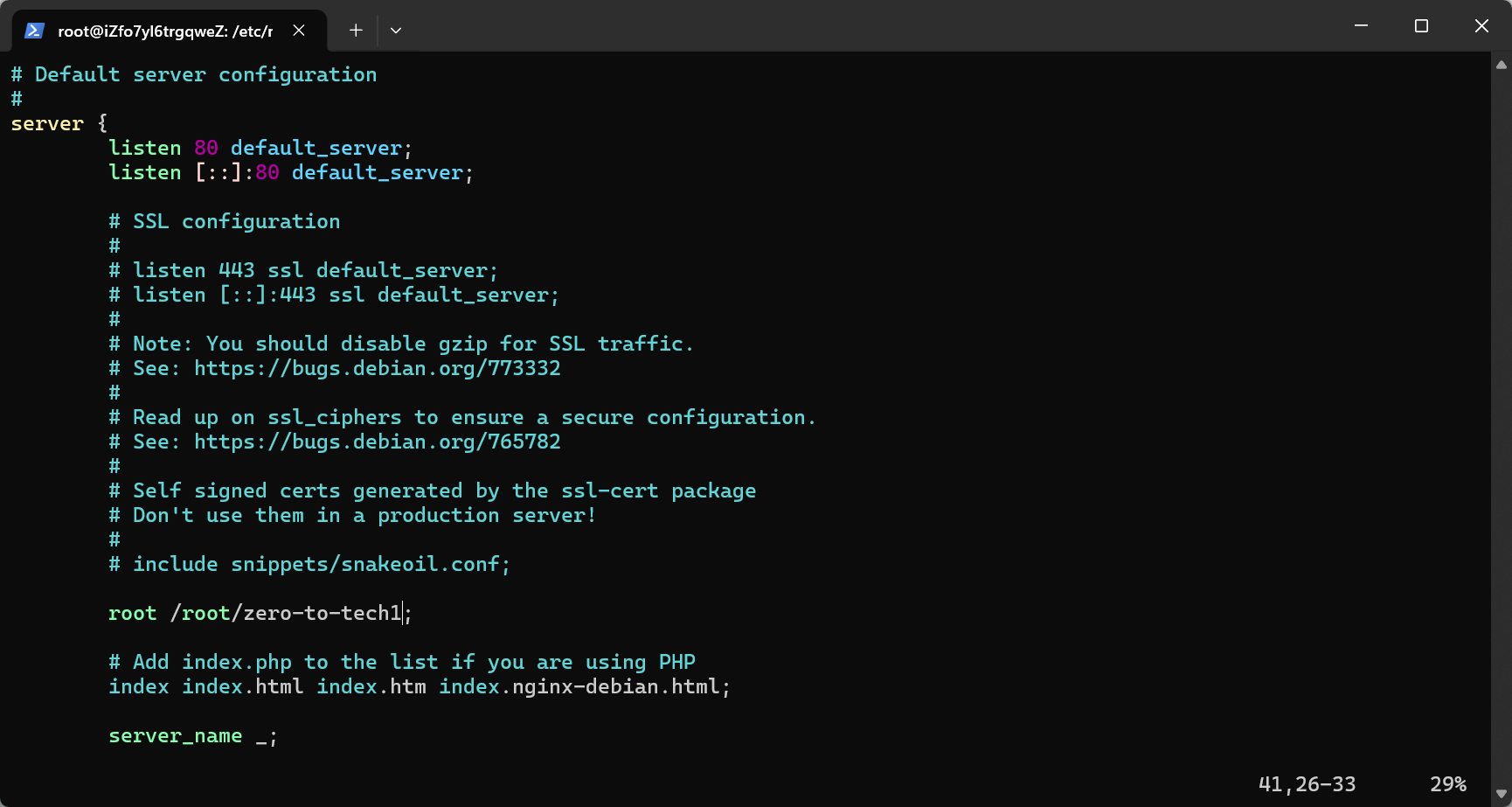
最后cat 看一下，发现已经修改成功：
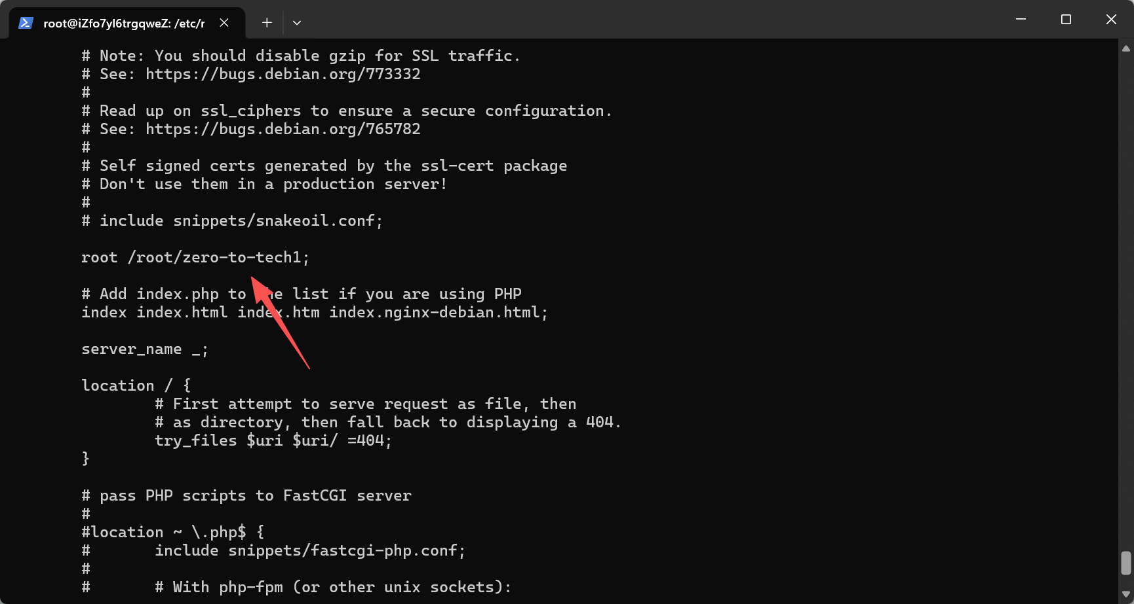
最后就是 语法检查 + 重新挂载
sudo nginx -t
sudo systemctl reload nginx

但是此时发现访问页面却是404，怎么回事呢？就是因为我们前边说的，nginx.conf里的user问题。非常的简单啊，因为我们是在root用户下的这个项目，然而我们nginx是在www-data用户，我们访问的时候，是www-data用户进入我们root用户，然后来找这个项目，所以我们给root加个权限，允许其他用户进来，好吧，那就是 sudo chmod o+x /root
- o 指 others——“既不是属主、也不在属主组"的用户，Nginx 的 www-data 就属于这一类
- x 给的是”能进入这个目录"的权限（注意：是"能穿过"，不是"能列出里面有什么"）

